РЕСПУБЛИКА ТАТАРСТАН  ГЛАВА БОЛЬШЕМЕШСКОГО СЕЛЬСКОГО ПОСЕЛЕНИЯ  ТЮЛЯЧИНСКОГО  МУНИЦИПАЛЬНОГО РАЙОНА  Парковая ул., д. 3, с. Большая Меша, 422088  тел.: (84360) 55-1-45,  E-mail: Bms.Tul@tatar.ru | 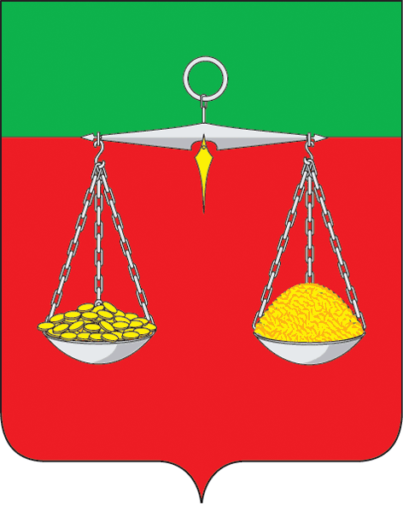 | ТАТАРСТАН РЕСПУБЛИКАСЫ  ТЕЛӘЧЕ  МУНИЦИПАЛЬ РАЙОНЫ  ОЛЫ МИШӘ АВЫЛ  ҖИРЛЕГЕ  БАШЛЫГЫ  Парк ур., 3 нче йорт, Олы Мишә авылы, 422088  тел.: (84360) 55-1-45,  E-mail: Bms.Tul@tatar.ru
ОКПО 04313277 ОГРН 102160715153 ИНН/КПП 1619000689/161901001
ПОСТАНОВЛЕНИЕ № 2 КАРАР « 24 » февраля 2015 г. |  |  |  | БОЕРЫК  «____»_____________ 2013 г.
Об опубликовании границ избирательного участка
для проведения местного референдума по вопросу самообложения на 2015 год, назначенного на 05 апреля 2015 года в Большемешском сельском поселении Тюлячинского муниципального района Республики Татарстан

В соответствии со статьей 19 Федерального Закона от 12.06.2002 г. № 67-ФЗ «Об основных гарантиях избирательных прав и права на участие в референдуме граждан Российской Федерации», постановляю:

Опубликовать 24 февраля 2015 года границы избирательных участков на территории Большемешского сельского поселения для проведения местного референдума на информационном стенде органов местного самоуправления сельского поселения.

Приложение: на 1 л.

Глава Большемешского
сельского поселения Г.А.Маннапов

Приложение
к постановлению
от «24» февраля 2015 г. № 2

Список
избирательных участков
на территории Большемешского сельского поселения
Тюлячинского муниципального района
Республики Татарстан

№ участка | Наименование и  адрес избирательного участка | Границы избирательного участка | Место расположения помещения для голосования
2672 | Большемешский  (422088, Тюлячинский район, с.Б.Меша, ул.Школьная, 2) | с.Большая Меша  с.БольшиеСавруши  д.НижниеСавруши  д.Сосновый Мыс | Дом культуры

